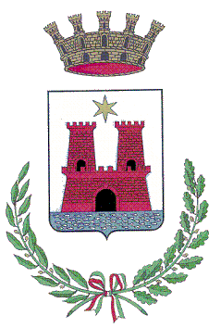

CITTA’ DI CASTEL DI SANGRO (AQ)
Regno delle Due Sicilie - Carlo III - Privilegio del 20 ottobre 1744
Medaglia di bronzo al Valore Civile
Cod. Fisc. 82000330660 - P.I. 00092140664
C.so Vittorio Emanuele, 10 - 67031 CASTEL DI SANGRO (AQ)

MOD. B
MODELLO REQUISITI – ESPERIENZE
AREA C- CULTURA, ARTE E AMBIENTE

MANIFESTAZIONE DI INTERESSE PER L’IDIVIDUAZIONE DI SOGGETTI PARTNER DEL COMUNE DI CASTEL DI SANGRO PER LA PARTECIPAZIONE ALL’AVVISO PUBBLICO DENOMINATO EDUCARE IN COMUNE
AREA TEMATICA C “CULTURA, ARTE E AMBIENTE”

Il/la sottoscritto/a _____________________________________________________________
(cognome) (nome)

in qualità di legale rappresentante dell´Ente _____________________________________________
(indicare la ragione sociale del soggetto)

consapevole delle sanzioni penali, in caso di dichiarazioni mendaci e di formazione di atti falsi, richiamate dall’art. 76 D.P.R. 445 del 28/12/2000,
DICHIARA

Di aver svolto negli ultimi tre anni le seguenti attività culturali e/o artistiche e/o ambientali a favore di minori:

Triennio 2018 – 2019 – 2020

Sintesi attività:

Ulteriori annualità precedenti al 2018 (specificare le annualità di riferimento ai fini della valutazione)

Sintesi attività:

Di aver svolto le seguenti attività educativo-formative a favore di minori:

Specificare le annualità di riferimento ai fini della valutazione

Sintesi attività:

Coerenza delle esperienze descritte con le finalità e gli obiettivi dell’avviso pubblico EDUCARE IN COMUNE

Specificare:

Collaborazioni con Enti pubblici

Elencare con una breve descrizione le collaborazioni:

Partecipazioni a partenariati relativi a progetti di carattere nazionale e/o europeo (inerenti le tematiche dell’avviso)

Elencare con breve descrizione le adesioni a partenariati progettuali:

Firmato dal Legale rappresentante
________________________________________
(nome e cognome)

